**Акция «Поздравление с днём Победы в Сталинградской битве»**

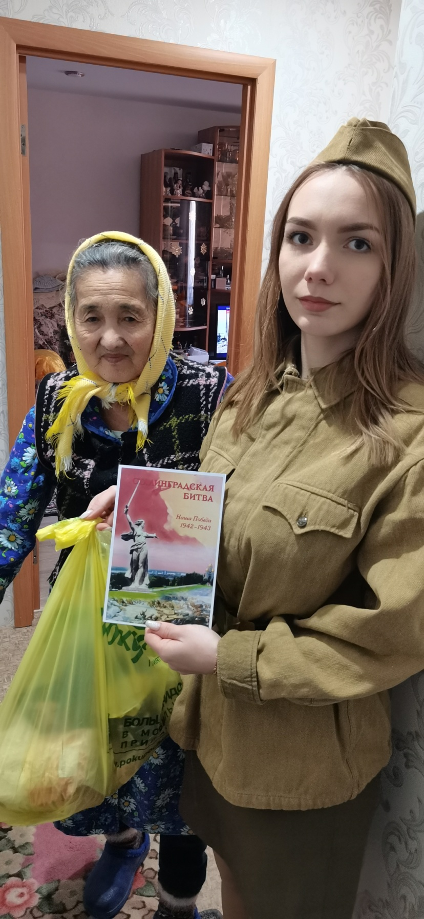Накануне празднования 80-й годовщины разгрома немецко-фашистских войск в Сталинградской битве, сотрудники Котлубанского Дома культуры разнесли подарки детям Сталинграда и узникам фашистских концлагерей. Спонсором выступил ООО «ТАМЕРЛАН».  
 Сотрудники ДК пообщались с детьми Сталинграда, ведь глядя на них, понимаешь, как много может человек. Нам очень интересно узнать правду о войне от людей, которые совершили практичности не возможное, выстояли и победили! Они - настоящие герои. Слушая их, думаешь, сколько же пришлось пережить, какие это сильные духом люди.  
Компания ООО «ТАМЕРЛАН» и Администрация Котлубанского сельского поселения желает ветеранам, детям Сталинграда, вдовам, узникам концлагерей здоровья, на долгие годы!

